**ОБРАЗЕЦ ЗАПОЛНЕНИЯ**

Федеральное государственное бюджетное образовательное учреждение высшего образования «Московский государственный университет технологий и управления

имени К.Г. Разумовского (Первый казачий университет)»

|  |
| --- |
| Факультет цифровых технологий |

**Отчет**

**О прохождении практики** по получению профессиональных умений и опыта профессиональной деятельности

*(вид, тип практики)*

|  |
| --- |
| **Обучающимся** Ивановым Иваном Ивановичем  *(ФИО)* |
| Направления подготовки/специальности *09.03.01 Информатика и вычислительная техника* |
| Профиль подготовки *Автоматизированные системы обработки информации и управления* |
| Формы обучения *очной* |
| Курса 3 |
| Группы 1 |

в г. Москве в гостинице «Славянка» (филиал) ОАО ГК «Славянка» в должности менеджера службы приема и размещения\_\_\_\_\_\_\_\_\_\_\_\_\_\_\_\_\_\_\_\_\_\_

*(должность, наименование организации (предприятия))*

с «\_\_\_\_\_» \_\_\_\_\_\_\_\_ 20\_\_г. по «\_\_\_\_\_\_» \_\_\_\_\_\_\_\_\_20\_\_г.

Подпись обучающегося

\_\_\_\_\_\_\_\_\_\_\_\_\_\_\_\_\_\_\_\_\_ Иванов И.И.

*(подпись) (Ф.И.О.)*

«\_\_\_\_\_» \_\_\_\_\_\_\_\_\_\_\_20\_\_\_ г.

Подпись руководителя

практики от кафедры

\_\_\_\_\_\_\_\_\_\_\_\_\_\_\_\_\_\_\_\_\_ Исабекова О.А.

*(подпись) (Ф.И.О.)*

«\_\_\_\_\_» \_\_\_\_\_\_\_\_\_\_\_20\_\_\_ г.

Подпись руководителя

практики от профильной организации

\_\_\_\_\_\_\_\_\_\_\_\_\_\_\_\_\_\_\_\_\_ Петров П.П.

*(подпись) (Ф.И.О.)*

«\_\_\_\_\_» \_\_\_\_\_\_\_\_\_\_\_20\_\_\_ г.

Отчет принял

Заведующий кафедрой

\_\_\_\_\_\_\_\_\_\_\_\_\_\_\_\_\_\_\_\_\_ Исабекова О.А.

*(подпись) (Ф.И.О.)*

«\_\_\_\_\_» \_\_\_\_\_\_\_\_\_\_\_20\_\_\_ г.

**Содержание**

|  |  |
| --- | --- |
| Введение | стр. 3 |
| 1. Общие характеристики об организации гостиница «Славянка» | стр.5-7 |
| 1. Индивидуальное задание: результаты исследования и получения практических навыков | стр.9 |
| * 1. Архитектура информационной системы гостиницы «Славянка» | стр.9-13 |
| * 1. Основные функции гостиничной программы «Fidelio» | стр.14-17 |
| Заключение | стр.18 |
| Список литературы | стр.19 |
| Приложение 1 (если есть) | стр.20 |

Введение

Я, Иванов Иван Иванович, проходил практику по получению профессиональных умений и опыта профессиональной деятельности с 29 июня по 12 июля 2018 г. в г. Москве в гостинице «Славянка» (филиале) ОАО «ГК «Славянка» в должности менеджера службы приема и размещения.

Цель производственной практики заключается в закреплении теоретических знаний, полученных в ходе лекционных и практических занятий, лабораторного практикума, а также обеспечении закрепления и расширения теоретических знаний, полученных при изучении теоретических дисциплин, овладение навыками практической работы, приобретение опыта работы в трудовом коллективе.

Практика направлена на обеспечение непрерывности и последовательности овладения обучающимися профессиональной деятельностью в соответствии с требованиями к уровню подготовки выпускника и формирование профессиональных компетенций.

Задачи производственной практики:

– освоить практически проведение анализа архитектуры предприятия;

– освоить методики проведения исследования и анализа рынка информационных систем и информационно-коммуникативных технологий;

– закрепить навыки выбора рациональных информационных систем и информационно-коммуникативных технологий решения для управления бизнесом;

– закрепить навыки выполнять технико-экономическое обоснование проектов по совершенствованию и регламентацию бизнес-процессов и ИТ-инфраструктуры предприятия;

– закрепить умение осуществлять планирование и организацию проектной деятельности на основе стандартов управления проектами;

– закрепить умение проектировать архитектуру электронного предприятия;

– закрепить умение разрабатывать контент и ИТ-сервисы предприятия и интернет - ресурсов;

– закрепить умение проектировать и внедрять компоненты ИТ-инфраструктуры предприятия, обеспечивающие достижение стратегических целей и поддержку бизнес-процессов.

Содержание индивидуального задания на практику:

1. Ознакомиться с архитектурой информационной системы гостиницы «Славянка».
2. Изучить сведения о современном состоянии инновационных разработок в экономике, управлении и ИКТ, [инновационных программных продуктов управления гостиницей.](https://www.google.ru/url?sa=t&rct=j&q=&esrc=s&source=web&cd=5&ved=0ahUKEwjpuNfEnYzYAhVN-qQKHeWWCRYQFghZMAQ&url=https%3A%2F%2F1chotel.ru%2F&usg=AOvVaw1oHk18osyYDVLtdJKpye88)
3. Изучить основные функции и приобрести навыки работы с программными продуктами, используемыми в структурных подразделениях гостиницы «Славянка»:

– автоматизированная система управления гостиницей «Fidelio» (служба приема и размещения);

– программный продукт «1C: Бухгалтерия 8» (бухгалтерия).

1. Изучить основные положения бухгалтерского учета и виды отчетной документации, приобрести навыки проведения экономического и финансового анализа.
2. Проанализировать методы и средства совершенствования бизнес-процессов и ИТ-инфраструктуры организации.

# [Общие сведения об организации гостиница «Славянка»](C:\\Users\\Мария\\Desktop\\Практика\\otchet.doc" \l "_Toc488850621)

**Характеристика организационно-правовой формы гостиницы**

Гостиница «Славянка» – одна из старейших московских гостиниц, чья история тесно переплетена с историей государства и армии. Гостями гостиницы в разное время были знаменитые военные, герои, спортсмены и артисты[[1]](#footnote-1).

В 1935 году открылся первый корпус гостиницы. Стиль сталинской архитектуры с армейскими элементами − визитная карточка гостиницы по сей день.

Гостиница «Славянка» является средним предприятием[[2]](#footnote-2). В данной организации численность персонала на 2017 год составляет 124 человека. Производственный профиль гостиницы «Славянка» – гостиничный бизнес.

Миссия предприятия − соблюдение лучших традиций гостеприимства при современном профессиональном подходе к качеству услуг.

Цели предприятия: сохранение конкурентоспособности на рынке услуг, получение максимально возможной прибыли, повышение статуса гостиницы.

Гостиница «Славянка» − филиал ОАО Гостиничный комплекс «Славянка». Произошло объединение гостиниц в единый комплекс.

Правовое положение ОАО определяется не только нормами Гражданского кодекса, но и Федеральным законом «Об акционерных обществах» от 25 декабря 1995г.

Акционерным обществом признается коммерческая организация, уставный капитал которой разделен на определенное число акций, удостоверяющих обязательственные права участников общества (акционеров) по отношению к обществу. Первый характерный признак акционерных обществ: уставный капитал их поделен на доли, только эти доли все равные, каждая выражена ценной бумагой — акцией. Акционеры могут иметь разное количество акций.

Второй признак акционерных обществ состоит в том, что акционеры не отвечают по обязательствам общества и несут риск убытков, связанных с его деятельностью, в пределах стоимости принадлежащих им акций.

Акционерное общество отличается от общества с ограниченной ответственностью, во-первых, тем, что из общества с ограниченной ответственностью можно в любой момент выйти и забрать свою долю. Эта доля должна быть выплачена в соответствии с уставом в денежном эквиваленте или в натуре. Из акционерного общества можно выйти, только передав другому лицу свои акции. От самого акционерного общества ничего нельзя потребовать при выходе. Во-вторых, акционерное общество дает возможность сконцентрировать огромный капитал за счет привлечения мелких вкладчиков путем открытой подписки. Будучи ценными бумагами, акции свободно обращаются, в том числе и на бирже. Это дает возможность оперативно перемещать капитал из одной сферы предпринимательской деятельности в другую.

К недостаткам акционерной формы организации бизнеса относится тот факт, что мелкие акционеры не имеют реальной возможности оказывать влияние на принятие решений общим собранием общества. Учредители, занимающие ответственные посты в органах управления обществом, по сути, получают неограниченные возможности распоряжаться капиталом общества, что может привести к злоупотреблениям.

Акционерное общество гостиница «Славянка» открытого типа.  Особенность открытого акционерного общества заключается в том, что акционеры открытого общества могут отчуждать принадлежащие им акции без согласия других акционеров этого общества. Такое общество вправе проводить открытую подписку на выпускаемые им акции и осуществлять их свободную продажу. Число акционеров открытого общества не ограничено.

**Организационная структура гостиницы**

Работа гостиницы направлена на получение прибыли путем привлечения большего числа туристов. Для поддержания престижа и повышения конкурентоспособности проводятся рекламные компании, контролируется ценовая политика, заключаются партнерские договора с туристическими фирмами, развивается сайт организации с целью привлечения клиентов.

В ходе прохождения практики мною были изучены функции управления гостиницы «Славянка»:

* разработка стратегии предприятия;
* анализ уровней спроса и предложения, рыночной активности, цен на рынке услуг;
* составление бюджетного плана;
* формирование ценовой политики;
* планирование деятельности структурных подразделений;
* оценка рисков гостиничного бизнеса;
* планирование загрузки номерного фонда, посадочных мест на предприятиях питания и организациях транспортных средств.

Стиль управления: руководство ежедневно получает информацию о ведении дел гостиницы (проведение селекторных совещаний).

Кадровый состав гостиницы представлен отделом правового обеспечения, отделом закупок, бухгалтерией, службой номерного фонда, инженерно-технической службой, службой общественного питания, отделами маркетинга и продаж, информационных технологий и отделом по работе с персоналом.

**Особенности организации труда работников гостиницы**

Качество гостиничного сервиса во многом определяет уровень продажи услуг отеля. Практически каждая услуга, которая оказывается клиенту, требует совместной работы нескольких служб и, как следствие, координации действий работников данных специальностей.

Как правило, все свои претензии клиенты высказывают службе приема, которая, однако, не всегда непосредственно должна исправлять допущенные ошибки. Если гость недоволен уборкой номеров, то все как следует делает персонал из службы номерного фонда. Представители различных служб гостиницы «Славянка» без проблем связываются друг с другом. Только при четком и налаженном взаимодействии удается быстро решить проблему.

Большая часть профессий в отелях не требует от работника специального образования, поэтому в гостинице работает большое число иммигрантов из стран ближнего зарубежья, работающих горничными, уборщиками и т.п.

Работники гостиницы, непосредственно вступающие в контакт с постояльцами, должны быть хорошими психологами и доброжелательно относиться ко всем людям. Профессионал своего дела без труда определит тип темперамента клиента и сможет найти к нему подход.

Для отеля характерно непрерывное производство, поскольку он работает 24 часа в сутки, 365 дней в году. Рабочий день менеджеров практически всегда не нормирован и зависит от наполненности отеля и степени нагрузки. Менеджеры высшего уровня проводят большую часть рабочего дня, общаясь с клиентами (лично и по телефону), и в меньшей степени, занимаясь бумажной работой. Должность менеджера предполагает большие эмоциональные нагрузки, поэтому специалисты в этой области должны уметь принимать быстрые решения и постоянно быть готовыми к любым неожиданностям (требования двух важных гостей заселить их в один существующий президентский номер, отказ от бронирования, претензии постояльцев и т.п.).

Таким образом, в работе гостиничного сервиса существует много нюансов, что обуславливает введение особых требований к персоналу и отличный от прочих предприятий характер продажи услуг.

2. Индивидуальное задание: результаты исследования и получение практических навыков

2.1. Архитектура информационной системы гостиницы «Славянка»

Архитектура информационной системыпредприятия является одним из инструментов организационных изменений и всего предприятия в целом с использованием ИТ, и особенно той части организации, которая отвечает за информационные технологии. Архитектура предприятия – это управление знаниями, т.е. процесс сбора и распространения информации о том, как организация использует и должна использовать ИТ в своей деятельности. Включение же в архитектуру предприятия представлений о бизнес-архитектуре обеспечивает связь с возможностями оптимизации бизнес-процессов.

В организации продумана стратегия   реализации информационных  систем,  то  есть  определено,  что  именно  автоматизировать  и  какими  средствами.  Архитектура информационной  системы  гостиницы «Славянка» основывается на следующих принципах:

1.  Принцип  согласованности  обеспечивает  реализацию  так,  что  частичное  знание  о  функционировании  отдельных  составляющих  информационной  системы  даёт  представление  о  системности  действий  в  целом.

2.  Принцип  соответствия  и  ортогональности,  то  есть  в  информационную  систему  включены  лишь  те  задания  и  функции,  которые  отвечают  существенным  требованиям  и  являются  независимыми.

3.  Принцип  экономичности  и  полноты  значит,  что  в  информационной  системе  отсутствует  дублирование  функций,  а  введённые  с  учётом  технологических  и  экономических  ограничений  функции  максимально  полно  отвечают  потребностям  внедрения  современных  информационных  технологий.

4.  Принцип  открытости  требует  соответствие  стандартам  (в  том  числе:  международным,  государственным,  промышленным  и  фактически  действующим),  совместимость  с  другими  системами,  универсальность  (возможность  с  минимальными  расходами  перенести  используемые  технологии  на  новую  техническую  платформу)  и  масштабируемость.

Информационная  технология  принятия  управленческих  решений  в  информационной  системе  гостиничного  комплекса  «Славянка» базируется  на  понятиях  «информационные  ресурсы»  и  «информационные  процессы».  На  рисунке  1  приведена  схема,  которая  определяет   информационную  технологию  как  совокупность  информационных  ресурсов  и  процессов  с  разработанной  интеллектуальной  информационной  системой  управления.

Информационные  ресурсы  —  это  предложенные  в  работе  модели,  методы  и  процедуры.  Информационные  процессы  в  широком  смысле  —  это  процессы  получения,  сохранения,  превращения,  представления  и  передачи  информации.  Содержание  и  характер  информационных  процессов  определяется  информационной  системой.

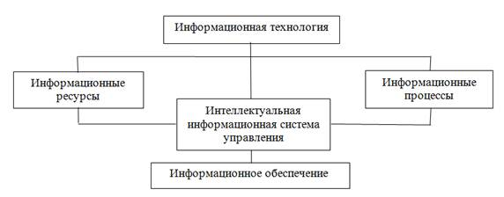

Рисунок  1.  Схема  информационной  технологии

Интеллектуальная  информационная  система  (ИИС)  – инструмент,  позволяющий  отбирать  информационные  ресурсы  и  реализовать  информационные  процессы.  Основу  ИИС  составляет  ЭВМ  с  операционной  системой,  системой  управления  базами  данных  и  прикладными  программами. Архитектура  информационной  технологии  (см.  рисунок  2)  описывает  взаимосвязь  предложенных  в  работе  теоретических  положений  с  помощью  разработанной  прикладной  программы  (информационной  системы).

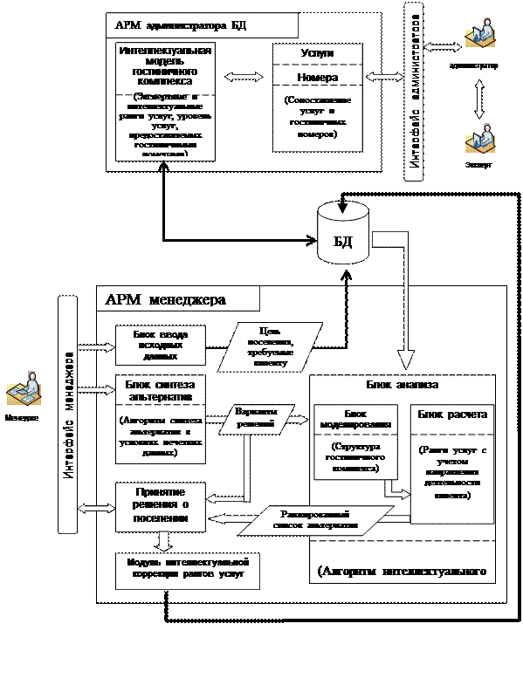

Рисунок  2.  Архитектура  ИТ-поддержки  принятия  управленческих  решений  в  информационной  системе  гостиничного  комплекса

Основные  функции  информационной  системы:

1.  Сбор  данных  реализуется  лицом,  принимающим  решение  (ЛПР)  с  помощью  блока  ввода  исходных  данных  и  блока  синтеза  альтернатив.

2.  Анализ  данных  основывается  на  использовании   математических  моделей  и  методов  для  получения  информации  из  данных  структурированных  определённым  образом,  необходимых  для  принятия  решения.

3.  Функция  самообучения  системы  осуществляет  коррекцию  экспертных  значений  рангов  услуг  в  зависимости  от  заказов  услуг  клиентами.

4.  Хранение  и  поиск  информации  осуществляется  с  помощью  базы  данных  и  соответствующей  системы  управления  базой  данных.

Лицо,  принимающее  решение  о  поселении  (менеджер  гостиничного  комплекса),  осуществляет  выбор  альтернативы,  которая  удовлетворяет  предъявляемым  требованиям  за  счёт  выполнения  следующих  функций:

1.  Ввод  начальных  данных,  которые  необходимы  для  проведения  автоматизированных  расчётов.

2.  Синтез  альтернатив  по  алгоритму  синтеза  альтернатив  в  условиях  нечётких  исходных  данных.

3.  Принятие  решения  о  поселении  в  гостиничный  номер,  который  наиболее  полно  удовлетворяет  предъявленным  требованиям.

После  синтеза  альтернатив  варианты  решений  поступают  в  блок  анализа,  который  путём  расчёта  рангов  услуг  с  учётом  направления  деятельности  клиента  на  основе  моделирования  структуры  гостиничного  комплекса  ранжирует  допустимые  альтернативы.  Полученный  ранжированный  список  альтернатив  указывает  на  возможность  или  невозможность  поселения  в  гостиничном  номере  с  заданными  условиями  и  является  основой  для  принятия  решения  о   поселении  в  конкретный  гостиничный  номер.

В  случае  поселения  клиента  полученная  информация  о  затребованных  услугах  и  их  требуемом  уровне  позволяет  выполнить  автоматизированные  расчёты  и  провести  интеллектуальную  корректировку  рангов  предоставляемых  услуг,  сохраняемых  в  БД  программного  комплекса.  Для  работы  со  следующим  клиентом  в  качестве  базовых   используются  уже  скорректированные  интеллектуальные  ранги  услуг,  что  позволяет  системе  самообучаться  и  адаптироваться  к  изменяющимся  запросам  клиентов.

Данная архитектура  информационной  системы  гостиничного  комплекса   используется  для  поддержки  принятия  решений  при  выборе  клиентом  гостиничного  номера  и  формировании  управляющих  посылок  для  подсистем  интеллектуальных  зданий,  входящих  в  состав  комплекса.

Эффективное функционирование гостиничного хозяйства предполагает создание благоприятного инновационного климата. Появление инновационных технологий дистрибьюции в электронных системах бронирования, интегрированных с гостиничными системами управления и позволяющими в режиме on-line управлять процессом бронирования по множеству каналов продаж произвели революционные изменения в этом сегменте.

Отель должен стремиться получить доступ к максимально широкому набору каналов продаж. В частности, представлять себя в глобальных (GDS) и/или альтернативных (ADS) системах бронирования, в первую очередь, необходимо отелям, ориентированным на бизнес-сегмент. GDS – эффективный инструмент рекламы: отель становится известным более 600.000 туристическим агентствам по всему миру и появляется в популярнейших системах бронирования, использующих GDS базу, таких как Travelocity и Expedia. Плюс ни один другой рекламный канал не сравнится по критерию стоимость/эффективность.

Компания Либра Хоспиталити вывела на гостиничный рынок новый революционный продукт - мульти-гостиничное решение для сетей, предоставляемое по модели Saas - Libra OnDemand CRM. Данный продукт уже интегрирован с системой управления гостиницей epitome PMS и Fidelio, существенно расширяет функциональные возможности системы управления отелем. Основные функциональные возможности Libra OnDemand:

1. Управление отделом продаж и маркетинга гостиницы. Система автоматизирует работу каждого сотрудника отдела продаж, позволяет планировать встречи, звонки и выполнение различных задач, ведет общий календарь и расписание дня менеджеров. Результаты каждого общения с клиентом фиксируются в системе для получения полной картины деятельности отдела и состояния дел с каждым клиентом. Руководители отделов продаж могут ставить четкие цели работы каждого сотрудника и контролировать их выполнение.

2. Управление взаимоотношениями с клиентами. Libra OnDemand CRM дает полную аналитику по каждому клиенту гостиницы - гостям, компаниям и турагентствам. Все статистические данные по клиентам автоматически поступают из PMS в Libra OnDemand и доступны для просмотра и анализа. Менеджеры отдела продаж и маркетинга получают полную информацию о доходности каждого клиента, включая количество броней и ночевок, полученный доход и средний тариф. Кроме того, Libra OnDemand позволяет вести учет предпочтений клиента, что обеспечивает более высокий уровень клиентского сервиса.

3. Управление программами лояльности и поощрения постоянных клиентов позволяет отелю создавать собственные программы лояльности, предусматривающие вознаграждение постоянных клиентов, а также клубные программы с предоставлением скидок, бонусов и премиальных сертификатов.

4. Управление продажами и мероприятиями в отеле. Libra OnDemand содержит графический модуль, позволяющий планировать загрузку конференц-помещений, составлять меню для банкетов, семинаров и конференций, начислять услуги и координировать работу всех служб по банкетному обслуживанию.

Контрольная панель Epitome PMS позволяет видеть отель как на ладони, просматривать наличие номеров, показатели работы гостиницы (ADR, RevPAR, RevPAC) и сравнивать текущие показатели с бюджетом. Информация обновляется в режиме реального времени. Модуль интерфейсов позволяет обмениваться данными со смежными системами гостиничной автоматизации.

**2.2. Основные функции гостиничной программы «Fidelio»**

Служба приема и размещения на английском языке называется «Recepcion» и входит как подразделение во Front office вместе со службой обслуживания. Иногда эти службы не разделяются и называются единым названием - Front office.

Front office - это командный пункт гостиницы, его нервный центр, место встречи гостя с отелем и прощания с ним. Для гостя Front office - это лицо отеля и более того, зачастую все общение гостя с отелем ограничивается общением с персоналом за стойкой службы приема. Поэтому умение общаться с самыми разными людьми - важнейшее качество работников этой службы. Работники этой службы должны уметь продавать товар - отель, создать благоприятный имидж отеля, быть представителем менеджмента гостиницы, способным решить любую проблему гостя, обеспечить его безопасность и, вообще, быть лучшими друзьями путешественника. В функции СПиР входит бронирование, регистрация, распределение номеров, взимание платы за проживание, ведение необходимой документации и поддержание в порядке базы данных. Как правило, СПиР включает в себя работников нескольких должностей:

* менеджер по приему и размещению гостей или дежурный администратор;
* кассир, принимающий оплату и выписывающий счет клиенту;
* портье - ответственный за предоставление информации гостю о функциональных подразделениях гостиницы, за сбор и хранение информации;
* телефонный оператор, поддерживающий связь с междугородними и международными телефонными станциями, фиксирующий звонки из номеров, контролирующий их оплату, оказывающий услуги по побудке;
* агент по бронированию мест в гостинице;
* портье по выдаче ключей.

Система Fidelio разработана немецкой фирмой Fidelio, которая является производителем таких известных автоматизированных систем для гостинично-ресторанного бизнеса, как Fidelio FO (Fidelio front office), Fidelio F&B (Fidelio food & Beverage) и Fidelio eng. Система Fidelio является составной частью глобальных компьютерных систем бронирования Amadeus, Sabre, Galileo, Worldspan. Все гостиницы, представленные в Fidelio, автоматически загружаются в эти глобальные компьютерные системы бронирования.

Интересы фирмы Fidelio в России представляет фирма HRS (Hotel and Restaurant Systems), которая не только реализует и настраивает программные продукты фирмы Fidelio, но и оказывает техническую поддержку этих систем, проводит обучение пользователей.

К основным функциям системы Fidelio FO относятся (см. рисунок 3):

– бронирование и заселение гостей;

– начисления за проживание и другие услуги, оказываемые гостиницей;

– аккумулирование информации о неоплаченных счетах клиентов, поступающих из различных точек продаж;

– выставление промежуточных и окончательных счетов для расчетов с клиентами;

– учет информации о безналичных расчетах;

– получение финансовых и статистических отчетов.

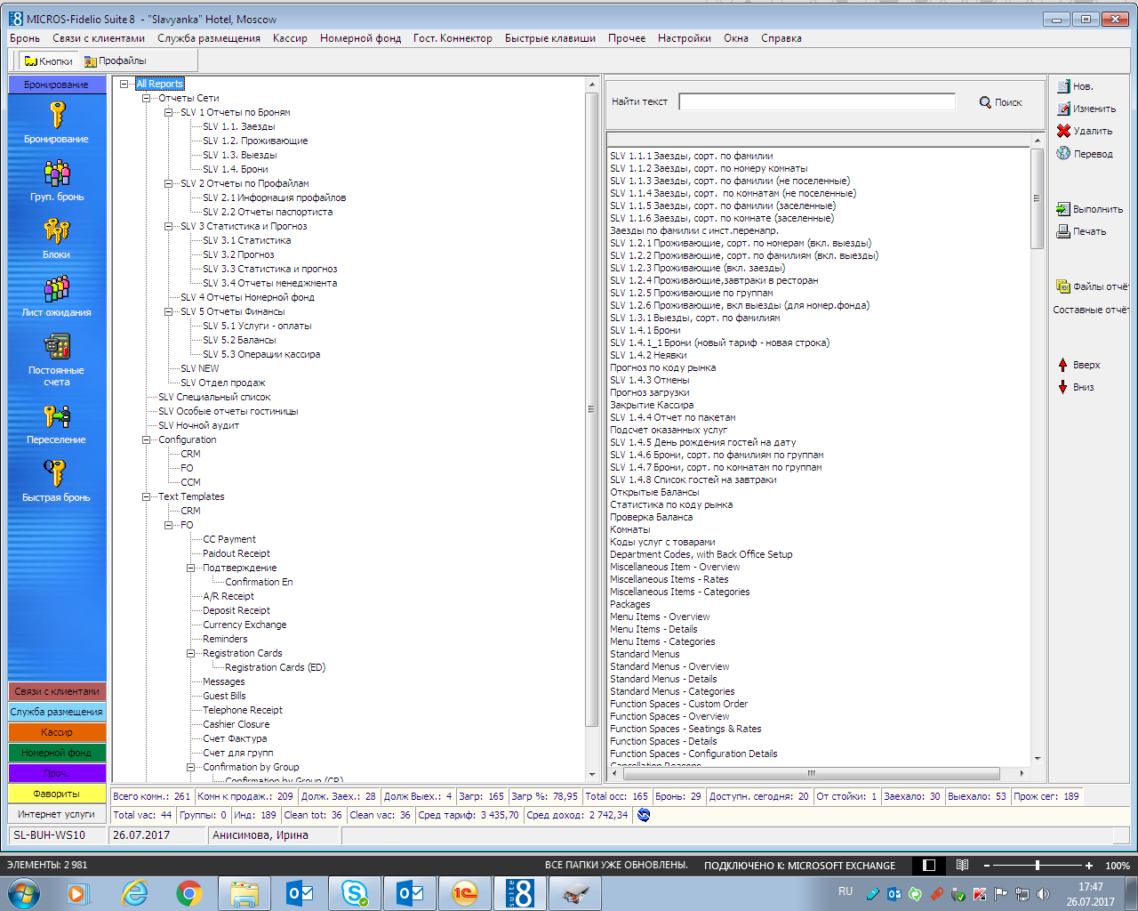

Рисунок 3. Перечень функций Fidelio

Ведение информации о клиентах и клиентских счетах. Сюда включается следующая информация: ведение истории по клиентам; бронирование; заселение; ведение счетов; выписка; безналичные расчеты с клиентами (рисунок 4).

Программный модуль ведения номерного фонда предназначен для осуществления оперативного контроля за его состоянием, сбора статистической информации о загрузке номерного фонда, получения различных отчетов о состоянии, контроля за работой службы горничных. Система отслеживает, убран номер или нет, и выдает предупреждение, если производится заселение клиента в неубранный номер.

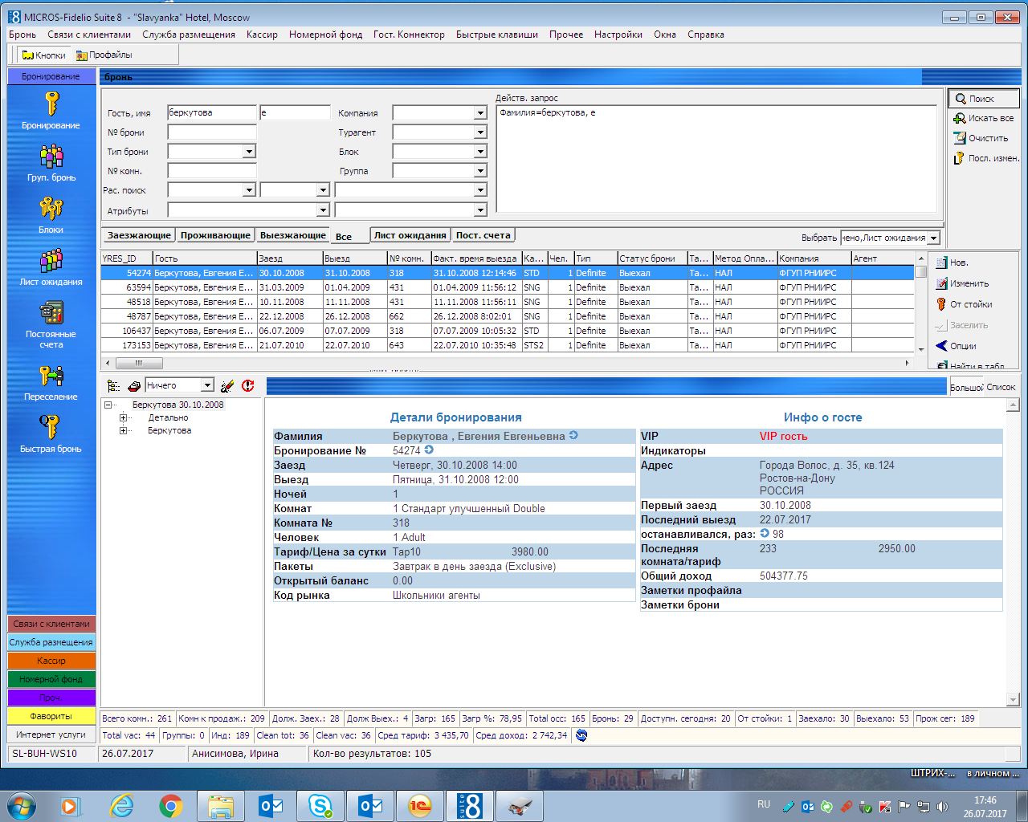

Рисунок 4. Информация о госте в Fidelio

Заключение

В процессе прохождения практики по получению профессиональных умений и опыта профессиональной деятельности была выполнена ее цель и решены поставленные задачи. Практика началась с вводного инструктажа, изучения требований к организации определенного рабочего места, ознакомления с санитарно-гигиеническими нормами и безопасностью работы. Далее осуществлялось знакомство с направлением деятельности гостиницы «Славянка» (филиал) ОАО ГК «Славянка», изучение ее нормативно-правовой базы.

В ходе практики я ознакомилась с работой структурных подразделений организации. В отделе приема и размещения были получены навыки общения с туристами, в том числе с иностранными гражданами. Я была ознакомлена с:

* принципами бронирования,
* регистрацией,
* оплатой за проживание,
* ведением сопутствующей документацией
* работой баз данных.

Также я смогла ознакомиться с основными положениями бухгалтерского учета, упорядочить счета-фактуры и акты выполненных работ. При работе с бухгалтерской отчетностью мне удалось приобрести навыки проведения экономического и финансового анализа.

За время прохождения практики я изучила основные функции и получила навыки работы в программах Fidelio и «1С: Бухгалтерия 8».

В процессе прохождения практики в гостинице я сумела закрепить знания об организационной структуре предприятия, функциях управления. Мне удалось приобрести навыки работы в коллективе, умения обработать большие объёмы информации.

Таким образом, мною были изучены и проработаны на практике все вопросы индивидуального задания.

Программа практики выполнена в полном объеме.

Список литературы

* 1. Гражданский кодекс Российской Федерации // СПС «Гарант», 2017.
  2. Об акционерных обществах: федеральный закон от 25.12. 1995 г. № 208 – ФЗ (с изм. от 29.07. 2017 года) // СПС «Гарант», 2017.
  3. О бухгалтерском учете: федеральный закон от 06.12.2011 г. № 402-ФЗ (ред. от 18.07.2017)// СПС «Гарант», 2017.
  4. Об утверждении Положения по ведению бухгалтерского учета и бухгалтерской отчетности в Российской Федерации: приказ Минфина России от 29.07.1998 № 34н (ред. от 29.03.2017г.) (Зарегистрировано в Минюсте России 27.08.1998 № 1598) // СПС «Гарант», 2017.
  5. Дунаева Г. Гостеприимная «Славянка» / Г. Дунаева, С. Хасеневич. – М.: Буки Веди, 2015. – 153 с.
  6. Дунаева Г. Прошлое и настоящее гостиницы «Славянка» / Г. Дунаева, С. Хасеневич. – М.: Буки Веди, 2013. –156 с.
  7. Учётная политика гостиницы «Славянка». - М., 2016. − 125 c.
  8. Гостиница «Славянка». - Режим доступа: [http://slavyanka-slavhotels.ru](http://slavyanka-slavhotels.ru/).

1. Дунаева Г. Прошлое и настоящее гостиницы Славянка / Г. Дунаева, С. Хасеневич. – М.: Буки Веди, 2013. – С. 56. [↑](#footnote-ref-1)
2. Среднее предприятие имеет довольно широкий диапазон занятости - от 50 до 500 наемных работников.  [↑](#footnote-ref-2)